**Lectura domiciliaria “HUMBERTO Y LAS VACACIONES”**



**Objetivo: Comprender textos orales mediante preguntas, explicaciones, relatos, instrucciones y algunos conceptos abstractos en distintas situaciones comunicativas, identificando la intencionalidad comunicativa de diversos interlocutores.**

**Aplicar habilidades de comprensión lectora.**

Ítem I. Selección múltiple. Escucha con atención y responde marcando la alternativa correcta.

# ¿Cuál es el personaje principal del cuento? Colorear



**A**

**B**

**C**

1. 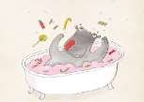¿**Qué recordó Humberto de sus vacaciones que lo había hecho cambiar de forma?**



**C**

**A**

**B**

## ¿Qué fue lo que le sirvió a Humberto para mantenerse en forma?

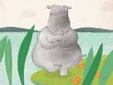

**A**

**B**

**C**

Ítem II. Escucha con atención y responde las preguntas clasificando.

# Encierra las cosas que Humberto pensó que habían cambiado cuando regreso de sus vacaciones.

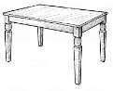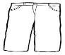

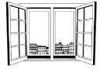 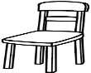 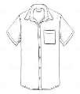

## Encierra los animales que intentaron ayudar a Humberto.

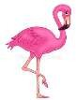

Ítem III. Escucha con atención y responde pregunta dibujando lo solicitado.

1. **Dibuja lo que más te gustó del libro**.